1.
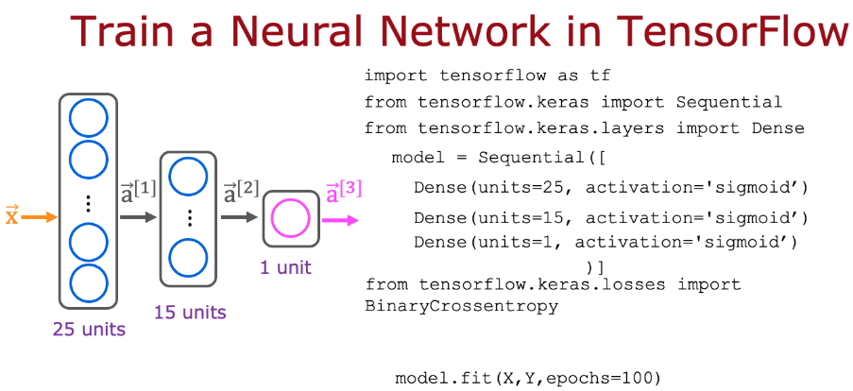

Aqui está um código que você viu na aula:
```
model.compile(loss=BinaryCrossentropy())

```
Para qual tipo de tarefa você usaria a função de perda de entropia cruzada binária?

tarefas de regressão (tarefas que preveem um número)
classificação binária (classificação com exatamente 2 classes)
Correto
Sim! A entropia cruzada binária, que também chamamos de perda logística, é usada para classificar entre duas classes (duas categorias).
BinaryCrossentropy() não deve ser usado para nenhuma tarefa.
Uma tarefa de classificação que tem 3 ou mais classes (categorias)

2.
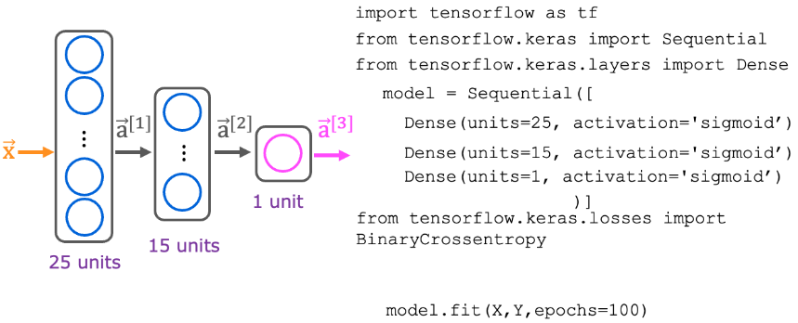
Aqui está o código que o senhor viu na aula:

```
model = Sequential([

Dense(units=25, activation='sigmoid'),

Dense(units=15, activation='sigmoid'),

Dense(units=1, activation='sigmoid')

])

model.compile(loss=BinaryCrossentropy())

model.fit(X,y,epochs=100)

```

Qual linha de código atualiza os parâmetros da rede para reduzir o custo?
model = Sequential([...])
Nenhuma das opções acima: esse código não atualiza os parâmetros da rede.
model.compile(loss=BinaryCrossentropy())
model.fit(X,y,epochs=100)
Correto
Sim! A terceira etapa do treinamento do modelo é treinar o modelo nos dados para minimizar a perda (e o custo)

